Autor: Miguel Ángel Coronado Corchón. | Localidad: Murcia.
A: DISEÑO DE LA ACTIVIDAD (GUÍA DOCENTE)

1. CONOCIENDO LA OBRA DE SALZILLO

2. Ubicación curricular  Actividad dirigida a:  - 4º de ESO (LOE vigente en el presente curso), Bloque 2: Bases históricas de la sociedad actual: El arte del siglo XVIII: el Barroco y el Neoclasicismo. Salzillo. La Catedral de Murcia. Otras manifestaciones del Barroco en la Región de Murcia. | 3. Temporalización  La actividad tendría una duración de una mañana completa, dado que implica salir del centro para visitar in situ el museo que dicho autor tiene dedicado en la ciudad de Murcia.
4. Nivel de agrupamiento de los alumnos  En grupos de 3 alumnos. | 5. Recursos utilizados  Museo Salzillo y plataformas digitales (Audacity e Ivoox).
6. Criterios de Evaluación (según legislación) de la actividad (actividad diseñada según LOMCE)
Criterio de evaluación 3, según LOE:
- Analizar, comentar y clasificar obras significativas del arte de la Edad Moderna, aplicando un método que incluya diferentes enfoques (técnico, formal, semántico, cultural, sociológico e histórico).

7. Contenidos de la actividad
Los contenidos de la actividad propuesta quedan recogidos en la unidad didáctica que abarca el siglo XVIII por la que se establecen los siguientes contenidos, clasificados en conceptuales, procedimentales y actitudinales.

Conceptual | Procedimental | Actitudinal
La obra de Francisco Salzillo.  Características, temática y técnica de la imaginería. | Análisis de obras artísticas.  Trabajo en grupos. | Valoración y conservación del patrimonio histórico-artístico.

8. Competencias básicas
- Comunicación lingüística. Será trabajada gracias a la interacción entre los alumnos que formen el grupo, la asimilación de todo el procedimiento a seguir en la actividad y la escucha de las aportaciones e instrucciones dadas por el docente.

- Competencia digital. Trabajada a través de la grabación de las audioguías así como la previa visualización de las obras artísticas y la correspondiente recopilación de información para el comentario de las mismas.

- Aprender a aprender. Para que el alumno pueda adquirir esta competencia es importante que el docente realice una explicación previa de manera que motive al alumnado antes de que se proceda al posterior trabajo grupal para el desarrollo de la actividad propuesta.

- Competencias sociales y cívicas. La interactuación y colaboración con los compañeros y compañeras promoverán en el alumnado actitudes de respeto y convivencia.

- Conciencia y expresiones culturales. Desarrollada a través del respeto y valoración del patrimonio histórico-artístico así como de las tradiciones de nuestra localidad a través de la imaginería y autor seleccionado.

9. Desarrollo de la actividad
Una vez concluido el tema sobre el Barroco y explicadas las principales características sobre la imaginería de dicho periodo, se podrá proceder a la realización de la actividad propuesta para que el alumno conozca la producción del más insigne imaginero español y de reconocida fama internacional, Francisco Salzillo.

De esta manera, la presente propuesta de actividad se desarrollará en dos fases:

- La primera de ellas consistirá en que el alumnado, tras una breve explicación sobre las pautas a seguir y la asignación de las 8 obras o “pasos” a comentar entre los grupos, realice en sus casas una audioguía donde se recojan los aspectos más importantes de la obra asignada. Haciéndose referencia entre otros puntos al autor, la técnica, el año de realización de la misma, etc. Para ello, el alumno utilizará el programa Audacity, el cual permite crear y personalizar audios que luego podrán ser compartidos con otros centros escolares o con los demás compañeros de la clase a través de la plataforma Ivoox.

- La segunda consistirá en la visita al Museo Salzillo donde se podrán ver y estudiar in situ las obras analizadas por los alumnos situándonos frente a las mismas y utilizando para ello las propias audioguías explicativas que cada grupo haya realizado. De esta manera, y gracias a la plataforma empleada, cada alumno podrá llevar en su propio dispositivo móvil los audios explicativos realizados por sus compañeros y que serán escuchados simultáneamente a través de los auriculares, conforme la clase vaya recorriendo el museo.

10. Estándares de aprendizaje

11. Herramientas de evaluación
La evaluación del trabajo del alumnado será realizada mediante el empleo de una plantilla que recogerá los ítems que no pueden faltar en el audio elaborado por el grupo, por considerarse imprescindibles. Además, se tendrá en cuenta también el conocimiento demostrado sobre la materia, que quedará reflejado por el alumno tras la realización de las actividades que a continuación se adjuntan.

Nivel | Descripción
Competente | El alumno conoce la técnica usada por el artista y es capaz de comprender el momento histórico-artístico en que fueron creadas las obras. Siendo, además, capaz de ordenar cronológicamente la totalidad de las obras comentadas por el alumnado de la clase a través de los audios que estos han realizado de manera previa a la visita.
Intermedio | El alumno es capaz de identificar las obras comentadas y recordar el nombre de su autor.
Básico | El alumno es capaz de asociar obra y autor, aún sin llegar a poder identificar todas y cada una de ellas.

B: ACTIVIDAD (MATERIAL PARA EL ALUMNO
Tras la visita realizada al Museo Salzillo y la explicación de sus obras más importantes por vuestros compañeros estáis preparados para realizar la siguiente actividad que sin duda os servirá de repaso y os ayudará a afianzar los conocimientos.
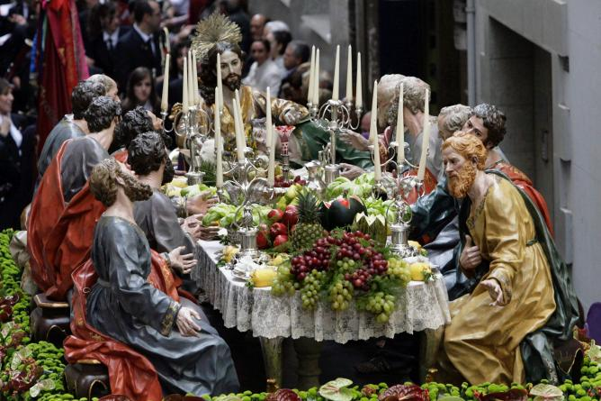
- Cuál de las siguientes obras no pertenece al escultor Francisco Salzillo?
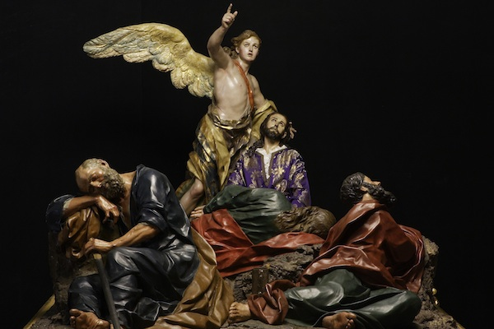
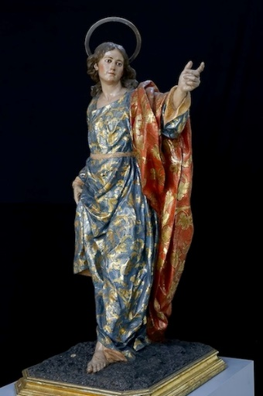
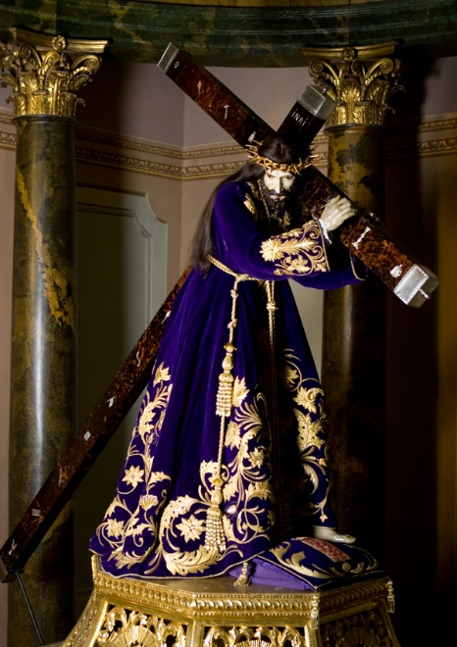
- Ordena las siguientes obras según el año en que Salzillo las realizó:

___ La Santa Cena. ___ La Caída.
___ La Oración en el Huerto. ___ El Prendimiento.
___ La Flagelación o “los azotes”. ___ San Juan.
___ La Dolorosa. ___ La Verónica.

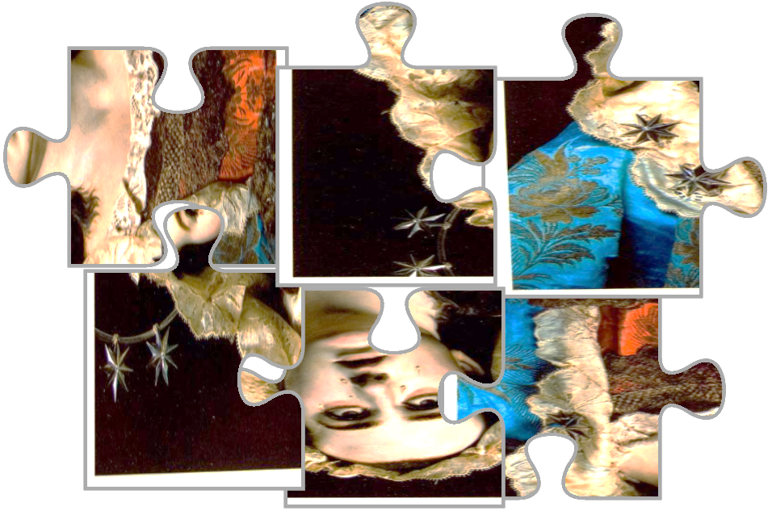
- ¿Qué “paso” de la Mañana de Viernes Santo de Murcia se encuentra detrás de este puzzle?

- Explica brevemente que representa cada uno de los pasos de la Procesión de Viernes Santo realizados por Francisco Salzillo.

